# 喔喔幸福APP接口文档

v1.0

版本日期：2019-02-23

接口开发：邓松

本地地址：192.168.0.105:835

说明： Y：必传，N：非必传

1、验证Token值

|  |  |  |  |
| --- | --- | --- | --- |
| 接口类型 | URL | | |
| 接口名称 | /App/Token/token | | |
| 接口方向 | WEB | | |
| 发送方式 | POST | | |
| 发送数据格式 | JSON | | |
| 接口说明 | 获取接口验证TOKEN值 | | |
|  | 参数名称 | 参数类型 | 参数说明 |
| 发送参数 | account | string | Token账号 : gamea2018 |
| password | string | 值：gamea_123456 |
| Header信息 | Authorization | String | 值：header_token |
|  | 返回结果具体结构如下 | | |
| 返回值类型 | code | int | 500:token参数错误  501:token生成失败  200: token生成成功 |
| token | string | 生成的TOKEN值 |
| msg | string | 提示信息 |
| 说明 | 返回JSON格式数据，token的有效时间为两小时 | | |

## 2 注册接口1

1. 接口描述

|  |  |
| --- | --- |
| **功能说明** | 通过提交参数完成注册 |
| **URL** | /App/Public/registera |
| **HTTP请求方式** | POST |
| **HTTP响应消息** | JSON |
| **是否需要授权** | 否 |

1. 请求参数

|  |  |  |  |
| --- | --- | --- | --- |
| **字段** | **类型** | **必须** | **说明** |
| mobile | String | Y | 用户手机号 |
| password | String | Y | 用户密码 |
| yzm | int | Y | 验证码 |

1. 返回结果

|  |  |  |  |
| --- | --- | --- | --- |
| **字段** | **类型** | **必须** | **说明** |
| code | String | true | 状态编码，200表示成功，否则失败 |
| msg | String | true | 状态文字说明 |
| status | String | true | True为成功 |
| data | String | False | 返回结果数据（空） |

## 3、 注册接口2

1. 接口描述

|  |  |
| --- | --- |
| **功能说明** | 通过提交参数完成注册 |
| **URL** | /App/Public/registerb |
| **HTTP请求方式** | POST |
| **HTTP响应消息** | JSON |
| **是否需要授权** | 否 |

1. 请求参数

|  |  |  |  |
| --- | --- | --- | --- |
| **字段** | **类型** | **必须** | **说明** |
| mobile | String | Y | 用户手机号 |
| yzm | int | Y | 验证码 |

1. 返回结果

|  |  |  |  |
| --- | --- | --- | --- |
| **字段** | **类型** | **必须** | **说明** |
| code | String | true | 状态编码，200表示成功，否则失败 |
| msg | String | true | 状态文字说明 |
| status | String | true | True为成功 |
| data | String | False | 返回结果数据（空） |

## 4、 注册接口3

1. 接口描述

|  |  |
| --- | --- |
| **功能说明** | 通过提交参数完成注册 |
| **URL** | /App/Public/registerc |
| **HTTP请求方式** | POST |
| **HTTP响应消息** | JSON |
| **是否需要授权** | 否 |

1. 请求参数

|  |  |  |  |
| --- | --- | --- | --- |
| **字段** | **类型** | **必须** | **说明** |
| mobile | String | Y | 用户手机号 |
| password | string | Y | 密码 |
| username | string | N | 姓名 |
| idcode | string | N | 身份证号 |
| Idimg_a | int | N | 身份证正面图片id |
| Idimg_b | int | N | 身份证反面图片id |

1. 返回结果

|  |  |  |  |
| --- | --- | --- | --- |
| **字段** | **类型** | **必须** | **说明** |
| code | String | true | 状态编码，200表示成功，否则失败 |
| msg | String | true | 状态文字说明 |
| status | String | true | True为成功 |
| data | String | False | 返回结果数据（空） |

## 5、 登录接口

1. 接口描述

|  |  |
| --- | --- |
| **功能说明** | 通过提交参数验证登录 |
| **URL** | /App/Public/login |
| **HTTP请求方式** | POST |
| **HTTP响应消息** | JSON |
| **是否需要授权** | 否 |

1. 请求参数

|  |  |  |  |
| --- | --- | --- | --- |
| **字段** | **类型** | **必须** | **说明** |
| type | int | Y | 1:密码登录，2短信验证码登录 |
| mobile | String | Y | 用户手机号 |
| password | String | N | 用户密码 |
| yzm | string | N | 短信验证码 |
| wx_openid | string | N | 微信登录唯一id（与微信绑定时） |
| qq_openid | string | N | Qq唯一标识（与qq绑定时） |
| weibo_openid | string | N | 微博唯一标识（与微博绑定时） |

1. 返回结果

|  |  |  |  |
| --- | --- | --- | --- |
| **字段** | **类型** | **必须** | **说明** |
| code | String | true | 状态编码，200表示成功，否则失败 |
| msg | String | true | 状态文字说明 |
| status | String | true | True为成功 |
| data | String | true | 返回结果数据集 |
| uid | int | true | 用户唯一标识ID |
| mobile | string | true | 用户手机号 |

## 6、 短信验证码

1. 接口描述

|  |  |
| --- | --- |
| **功能说明** | 通过提交参数完成注册 |
| **URL** | /App/Public/yzm |
| **HTTP请求方式** | POST |
| **HTTP响应消息** | JSON |
| **是否需要授权** | 否 |

1. 请求参数

|  |  |  |  |
| --- | --- | --- | --- |
| **字段** | **类型** | **必须** | **说明** |
| mobile | String | true | 用户手机号 |
| type | int | true | 1:注册，2登录，3修改密码,4忘记密码,5绑定手机 |

1. 返回结果

|  |  |  |  |
| --- | --- | --- | --- |
| **字段** | **类型** | **必须** | **说明** |
| code | String | true | 状态编码，200表示成功，否则失败 |
| msg | String | true | 状态文字说明 |
| status | String | true | True为成功 |
| data | String | False | 返回结果数据（空） |

## 7、 忘记密码、修改密码

1. 接口描述

|  |  |
| --- | --- |
| **功能说明** | 通过提交参数完成注册 |
| **URL** | /App/Public/forget |
| **HTTP请求方式** | POST |
| **HTTP响应消息** | JSON |
| **是否需要授权** | 否 |

1. 请求参数

|  |  |  |  |
| --- | --- | --- | --- |
| **字段** | **类型** | **必须** | **说明** |
| mobile | String | Y | 用户手机号 |
| yzm | string | Y | 验证码 |
| password | string | Y | 密码 |

1. 返回结果

|  |  |  |  |
| --- | --- | --- | --- |
| **字段** | **类型** | **必须** | **说明** |
| code | String | true | 状态编码，200表示成功，否则失败 |
| msg | String | true | 状态文字说明 |
| status | String | true | True为成功 |
| data | String | False | 返回结果数据（空） |

## 8、 职业类型接口

1. 接口描述

|  |  |
| --- | --- |
| **功能说明** | 通过提交参数完成注册 |
| **URL** | /App/Common/position_type |
| **HTTP请求方式** | POST |
| **HTTP响应消息** | JSON |
| **是否需要授权** | 否 |

1. 请求参数
2. 返回结果

|  |  |  |  |
| --- | --- | --- | --- |
| **字段** | **类型** | **必须** | **说明** |
| code | String | true | 状态编码，200表示成功，否则失败 |
| msg | String | true | 状态文字说明 |
| status | String | true | True为成功 |
| data | String | False | 返回结果数据（空） |

## 9、 身份类型列表接口（例：爸爸、妈妈...）

1. 接口描述

|  |  |
| --- | --- |
| **功能说明** | 通过提交参数完成注册 |
| **URL** | /App/Common/shenfen_type |
| **HTTP请求方式** | POST |
| **HTTP响应消息** | JSON |
| **是否需要授权** | 否 |

1. 请求参数
2. 返回结果

|  |  |  |  |
| --- | --- | --- | --- |
| **字段** | **类型** | **必须** | **说明** |
| code | String | true | 状态编码，200表示成功，否则失败 |
| msg | String | true | 状态文字说明 |
| status | String | true | True为成功 |
| data | String | False | 返回结果数据（空） |

## 10、 用户信息

1. 接口描述

|  |  |
| --- | --- |
| **功能说明** | 验证token通过用户ID查询用户信息 |
| **URL** | /App/Member/userinfo |
| **HTTP请求方式** | POST |
| **HTTP响应消息** | JSON |
| **是否需要授权** | 是 |

1. 请求参数

|  |  |  |  |
| --- | --- | --- | --- |
| **字段** | **类型** | **必须** | **说明** |
| uid | String | true | 用户ID |

1. 返回结果

|  |  |  |  |
| --- | --- | --- | --- |
| **字段** | **类型** | **必须** | **说明** |
| code | String | true | 状态编码，200表示成功，否则失败 |
| msg | String | true | 状态文字说明 |
| status | String | true | True为成功 |
| data | String | true | 返回结果数据(teyue_type:2是特约用户，其余不是) |

## 11、 更换个人首页背景

1. 接口描述

|  |  |
| --- | --- |
| **功能说明** | 验证token通过用户ID查询用户信息 |
| **URL** | /App/Member/change_bj |
| **HTTP请求方式** | POST |
| **HTTP响应消息** | JSON |
| **是否需要授权** | 是 |

1. 请求参数

|  |  |  |  |
| --- | --- | --- | --- |
| **字段** | **类型** | **必须** | **说明** |
| uid | int | Y | 用户ID |
| bj_icon | int | Y | 背景图片id |

1. 返回结果

|  |  |  |  |
| --- | --- | --- | --- |
| **字段** | **类型** | **必须** | **说明** |
| code | String | true | 状态编码，200表示成功，否则失败 |
| msg | String | true | 状态文字说明 |

## 12、 修改用户信息

1. 接口描述

|  |  |
| --- | --- |
| **功能说明** | 验证token 用过uid来修改用户信息 |
| **URL** | /App/Member/edit_user |
| **HTTP请求方式** | POST |
| **HTTP响应消息** | JSON |
| **是否需要授权** | 是 |

1. 请求参数

|  |  |  |  |
| --- | --- | --- | --- |
| **字段** | **类型** | **必须** | **说明** |
| uid | String | Y | 用户ID |
| nickname | string | Y | 昵称 |
| icon | int | Y | 头像id |
| sex | string | Y | 性别 |
| borth | string | N | 生日（2019-12-20） |
| province_id | int | N | 地区 |
| city_id | int | N | 市id |
| county_id | int | N | 区县id |
| signature | string | N | 个性签名 |

1. 返回结果

|  |  |  |  |
| --- | --- | --- | --- |
| **字段** | **类型** | **必须** | **说明** |
| code | String | true | 状态编码，200表示成功，否则失败 |
| msg | String | true | 状态文字说明 |
| status | String | true | True为成功 |
| data | String | true | 返回结果数据 |

## 13、 绑定手机号

1. 接口描述

|  |  |
| --- | --- |
| **功能说明** | 验证token 用过uid来修改用户信息 |
| **URL** | /App/Member/bang_mobile |
| **HTTP请求方式** | POST |
| **HTTP响应消息** | JSON |
| **是否需要授权** | 是 |

1. 请求参数

|  |  |  |  |
| --- | --- | --- | --- |
| **字段** | **类型** | **必须** | **说明** |
| uid | String | Y | 用户ID |
| mobile | string | Y | 手机号 |
| yzm | int | Y | 验证码 |

1. 返回结果

|  |  |  |  |
| --- | --- | --- | --- |
| **字段** | **类型** | **必须** | **说明** |
| code | String | true | 状态编码，200表示成功，否则失败 |
| msg | String | true | 状态文字说明 |
| status | String | true | True为成功 |

## 14、 申请特约用户

1. 接口描述

|  |  |
| --- | --- |
| **功能说明** | 验证token 用过uid来修改用户信息 |
| **URL** | /App/Member/apply_teyue |
| **HTTP请求方式** | POST |
| **HTTP响应消息** | JSON |
| **是否需要授权** | 是 |

1. 请求参数

|  |  |  |  |
| --- | --- | --- | --- |
| **字段** | **类型** | **必须** | **说明** |
| uid | String | Y | 用户ID |
| position_id | string | Y | 职业id |

1. 返回结果

|  |  |  |  |
| --- | --- | --- | --- |
| **字段** | **类型** | **必须** | **说明** |
| code | String | true | 状态编码，200表示成功，否则失败 |
| msg | String | true | 状态文字说明 |
| status | String | true | True为成功 |

## 15、 查询标签

1. 接口描述

|  |  |
| --- | --- |
| **功能说明** | 验证token 用过uid来修改用户信息 |
| **URL** | /App/Common/tab_list |
| **HTTP请求方式** | POST |
| **HTTP响应消息** | JSON |
| **是否需要授权** | 是 |

1. 请求参数

|  |  |  |  |
| --- | --- | --- | --- |
| **字段** | **类型** | **必须** | **说明** |
| keywords | String | Y | 标签关键字 |

1. 返回结果

|  |  |  |  |
| --- | --- | --- | --- |
| **字段** | **类型** | **必须** | **说明** |
| code | String | true | 状态编码，200表示成功，否则失败 |
| msg | String | true | 状态文字说明 |
| status | String | true | True为成功 |

## 16、 新建标签

1. 接口描述

|  |  |
| --- | --- |
| **功能说明** | 验证token 用过uid来修改用户信息 |
| **URL** | /App/Common/add_tab |
| **HTTP请求方式** | POST |
| **HTTP响应消息** | JSON |
| **是否需要授权** | 是 |

1. 请求参数

|  |  |  |  |
| --- | --- | --- | --- |
| **字段** | **类型** | **必须** | **说明** |
| keywords | String | Y | 标签名称 |

1. 返回结果

|  |  |  |  |
| --- | --- | --- | --- |
| **字段** | **类型** | **必须** | **说明** |
| code | String | true | 状态编码，200表示成功，否则失败 |
| msg | String | true | 状态文字说明 |
| status | String | true | True为成功 |

## 17、 权限选项接口 (暂定)

1. 接口描述

|  |  |
| --- | --- |
| **功能说明** | 验证token 用过uid来修改用户信息 |
| **URL** | /App/Common/auth_list |
| **HTTP请求方式** | POST |
| **HTTP响应消息** | JSON |
| **是否需要授权** | 是 |

1. 请求参数
2. 返回结果

|  |  |  |  |
| --- | --- | --- | --- |
| **字段** | **类型** | **必须** | **说明** |
| code | String | true | 状态编码，200表示成功，否则失败 |
| msg | String | true | 状态文字说明 |
| status | String | true | True为成功 |

## 18、 添加、编辑宝宝信息

1. 接口描述

|  |  |
| --- | --- |
| **功能说明** | 验证token 用过uid来修改用户信息 |
| **URL** | /App/Common/add_child |
| **HTTP请求方式** | POST |
| **HTTP响应消息** | JSON |
| **是否需要授权** | 是 |

1. 请求参数

|  |  |  |  |
| --- | --- | --- | --- |
| **字段** | **类型** | **必须** | **说明** |
| uid | int | Y | 用户id |
| child_icon | int | Y | 宝宝头像 |
| sex | int | Y | 1男，2女，3未出生 |
| nickname | string | Y | 宝宝昵称 |
| yun_zhou | int | N | 孕周,sex为3时必传 |
| chan_qi | string | N | 产期,sex为3时必传，2018-02-12 |
| birthday | string | Y | 生日，sex为1,2时必传 |
| blood | int | Y | 血型，传对应的字母，sex为1,2 |
| usertype_id | int | Y | 添加人身份id |
| child_id | int | Y | 孩子id,编辑时必传 |

1. 返回结果

|  |  |  |  |
| --- | --- | --- | --- |
| **字段** | **类型** | **必须** | **说明** |
| code | String | true | 状态编码，200表示成功，否则失败 |
| msg | String | true | 状态文字说明 |
| status | String | true | True为成功 |

## 19、 添加宝宝身高信息

1. 接口描述

|  |  |
| --- | --- |
| **功能说明** | 验证token 用过uid来修改用户信息 |
| **URL** | /App/Common/add_height |
| **HTTP请求方式** | POST |
| **HTTP响应消息** | JSON |
| **是否需要授权** | 是 |

1. 请求参数

|  |  |  |  |
| --- | --- | --- | --- |
| **字段** | **类型** | **必须** | **说明** |
| uid | int | Y | 用户id |
| height | float | Y | 身高（cm） |
| write_date | string | Y | 填写日期，2012-02-12 |
| child_id | int | Y | 孩子id |

1. 返回结果

|  |  |  |  |
| --- | --- | --- | --- |
| **字段** | **类型** | **必须** | **说明** |
| code | String | true | 状态编码，200表示成功，否则失败 |
| msg | String | true | 状态文字说明 |
| status | String | true | True为成功 |

## 20、 身高、体重曲线页面

1. 接口描述

|  |  |
| --- | --- |
| **功能说明** | 验证token 用过uid来修改用户信息 |
| **URL** | /App/Common/quxian_list |
| **HTTP请求方式** | POST |
| **HTTP响应消息** | JSON |
| **是否需要授权** | 是 |

1. 请求参数

|  |  |  |  |
| --- | --- | --- | --- |
| **字段** | **类型** | **必须** | **说明** |
| uid | int | Y | 用户id |
| child_id | int | Y | 孩子id |
| type | int | Y | 1：查看身高，2查看体重 |

1. 返回结果

|  |  |  |  |
| --- | --- | --- | --- |
| **字段** | **类型** | **必须** | **说明** |
| code | String | true | 状态编码，200表示成功，否则失败 |
| msg | String | true | 状态文字说明 |
| status | String | true | True为成功 |

## 21、 发布相片、视频、故事集 （包含编辑）

1. 接口描述

|  |  |
| --- | --- |
| **功能说明** | 验证token 用过uid来修改用户信息 |
| **URL** | /App/Common/add_dynamic |
| **HTTP请求方式** | POST |
| **HTTP响应消息** | JSON |
| **是否需要授权** | 是 |

1. 请求参数

|  |  |  |  |
| --- | --- | --- | --- |
| **字段** | **类型** | **必须** | **说明** |
| uid | int | Y | 用户id |
| title | string | Y | 标题 |
| write_date | string | Y | 记录日期 |
| see_auth | int | Y | 查看权限 |
| comment_auth | int | Y | 评论权限 |
| memory_id | int | Y | 记忆归属：0自己，大于0宝宝id |
| imgarr | string | Y | 图片id，逗号拼接，图片时必传 |
| tabarr | string | N | 标签id，逗号拼接 |
| type | int | Y | 1相片，3视频，4故事集 |
| video_id | int | N | 上传视频时必须传 |
| content | string | N | Json格式封装好 |
| icon | int | Y | 缩率图id，选一张作为缩率图 |
| jingdu | string | Y | 发布地点的经度 |
| weidu | string | Y | 发布地点的维度 |
| address | string | Y | 发布点的地址 |
| id | int | N | 列表id，编辑时传入 |
| aite_uid | string | N | @人的id，多个逗号拼接 |

1. 返回结果

|  |  |  |  |
| --- | --- | --- | --- |
| **字段** | **类型** | **必须** | **说明** |
| code | String | true | 状态编码，200表示成功，否则失败 |
| msg | String | true | 状态文字说明 |
| status | String | true | True为成功 |

## 22、 编辑时获取的信息

1. 接口描述

|  |  |
| --- | --- |
| **功能说明** | 验证token 用过uid来修改用户信息 |
| **URL** | /App/Common/get_dynamic |
| **HTTP请求方式** | POST |
| **HTTP响应消息** | JSON |
| **是否需要授权** | 是 |

1. 请求参数

|  |  |  |  |
| --- | --- | --- | --- |
| **字段** | **类型** | **必须** | **说明** |
| uid | int | Y | 用户id |
| id | int | Y | 列表id |

1. 返回结果

|  |  |  |  |
| --- | --- | --- | --- |
| **字段** | **类型** | **必须** | **说明** |
| code | String | true | 状态编码，200表示成功，否则失败 |
| msg | String | true | 状态文字说明 |
| status | String | true | True为成功 |

## 22、 新建、编辑相册

1. 接口描述

|  |  |
| --- | --- |
| **功能说明** | 验证token 用过uid来修改用户信息 |
| **URL** | /App/Common/add_photo |
| **HTTP请求方式** | POST |
| **HTTP响应消息** | JSON |
| **是否需要授权** | 是 |

1. 请求参数

|  |  |  |  |
| --- | --- | --- | --- |
| **字段** | **类型** | **必须** | **说明** |
| uid | int | Y | 用户id |
| title | string | Y | 相册标题 |
| write_date | string | Y | 记录日期 |
| see_auth | int | Y | 查看权限 |
| comment_auth | int | Y | 评论权限 |
| memory_id | int | Y | 记忆归属：0自己，大于0宝宝id |
| photo_id | int | N | 编辑时传入 |

1. 返回结果

|  |  |  |  |
| --- | --- | --- | --- |
| **字段** | **类型** | **必须** | **说明** |
| code | String | true | 状态编码，200表示成功，否则失败 |
| msg | String | true | 状态文字说明 |
| status | String | true | True为成功 |

## 23、 我的相册列表

1. 接口描述

|  |  |
| --- | --- |
| **功能说明** | 验证token 用过uid来修改用户信息 |
| **URL** | /App/Common/photo_list |
| **HTTP请求方式** | POST |
| **HTTP响应消息** | JSON |
| **是否需要授权** | 是 |

1. 请求参数

|  |  |  |  |
| --- | --- | --- | --- |
| **字段** | **类型** | **必须** | **说明** |
| uid | int | Y | 用户id |

1. 返回结果

|  |  |  |  |
| --- | --- | --- | --- |
| **字段** | **类型** | **必须** | **说明** |
| code | String | true | 状态编码，200表示成功，否则失败 |
| msg | String | true | 状态文字说明 |
| status | String | true | True为成功 |

## 24、 发布上传到相册

1. 接口描述

|  |  |
| --- | --- |
| **功能说明** | 验证token 用过uid来修改用户信息 |
| **URL** | /App/Common/publish_album |
| **HTTP请求方式** | POST |
| **HTTP响应消息** | JSON |
| **是否需要授权** | 是 |

请求参数

|  |  |  |  |
| --- | --- | --- | --- |
| **字段** | **类型** | **必须** | **说明** |
| uid | int | Y | 用户id |
| title | string | Y | 相册标题 |
| write_date | string | Y | 记录日期 |
| photo_id | int | Y | 相册id |
| imgarr | string | Y | 图片id，逗号拼接 |
| jingdu | string | Y | 发布地点的经度 |
| weidu | string | Y | 发布地点的维度 |

返回结果

|  |  |  |  |
| --- | --- | --- | --- |
| **字段** | **类型** | **必须** | **说明** |
| code | String | true | 状态编码，200表示成功，否则失败 |
| msg | String | true | 状态文字说明 |
| status | String | true | True为成功 |

## 25、 删除动态

1. 接口描述

|  |  |
| --- | --- |
| **功能说明** | 验证token 用过uid来修改用户信息 |
| **URL** | /App/Common/del_dynamic |
| **HTTP请求方式** | POST |
| **HTTP响应消息** | JSON |
| **是否需要授权** | 是 |

请求参数

|  |  |  |  |
| --- | --- | --- | --- |
| **字段** | **类型** | **必须** | **说明** |
| uid | int | Y | 用户id |
| id | int | Y | 动态id |
| type | string | Y | 1：相片，2相册，3视频，4故事集 |

返回结果

|  |  |  |  |
| --- | --- | --- | --- |
| **字段** | **类型** | **必须** | **说明** |
| code | String | true | 状态编码，200表示成功，否则失败 |
| msg | String | true | 状态文字说明 |
| status | String | true | True为成功 |

## 26、 故事集列表

1. 接口描述

|  |  |
| --- | --- |
| **功能说明** | 验证token 用过uid来修改用户信息 |
| **URL** | /App/Common/gushi_list |
| **HTTP请求方式** | POST |
| **HTTP响应消息** | JSON |
| **是否需要授权** | 是 |

请求参数

|  |  |  |  |
| --- | --- | --- | --- |
| **字段** | **类型** | **必须** | **说明** |
| uid | int | Y | 用户id |
| id | int | Y | 动态id |
| page | int | Y | 页码 |
| num | int | Y | 每页显示条数 |

返回结果

|  |  |  |  |
| --- | --- | --- | --- |
| **字段** | **类型** | **必须** | **说明** |
| code | String | true | 状态编码，200表示成功，否则失败 |
| msg | String | true | 状态文字说明 |
| status | String | true | True为成功 |

## 27、 故事集详情

1. 接口描述

|  |  |
| --- | --- |
| **功能说明** | 验证token 用过uid来修改用户信息 |
| **URL** | /App/Common/gushi_details |
| **HTTP请求方式** | POST |
| **HTTP响应消息** | JSON |
| **是否需要授权** | 是 |

请求参数

|  |  |  |  |
| --- | --- | --- | --- |
| **字段** | **类型** | **必须** | **说明** |
| uid | int | Y | 用户id |
| id | int | Y | 动态id |

返回结果

|  |  |  |  |
| --- | --- | --- | --- |
| **字段** | **类型** | **必须** | **说明** |
| code | String | true | 状态编码，200表示成功，否则失败 |
| msg | String | true | 状态文字说明 |
| status | String | true | True为成功 |

## 28、上传图片接口

1. 接口描述

|  |  |
| --- | --- |
| **功能说明** |  |
| **URL** | /App/Public/uploads |
| **HTTP请求方式** | POST |
| **HTTP响应消息** | JSON |
| **是否需要授权** | 是 |

1. 返回结果

|  |  |  |  |
| --- | --- | --- | --- |
| **字段** | **类型** | **必须** | **说明** |
| code | String | true | 状态编码，200表示成功，否则失败 |
| msg | String | true | 状态文字说明 |
| status | String | true | true为成功 |
| data | String | true | 返回结果数据 |

## 29、APP首页

1. 接口描述

|  |  |
| --- | --- |
| **功能说明** | 验证token 用过uid来修改用户信息 |
| **URL** | /App/Lists/appindex |
| **HTTP请求方式** | POST |
| **HTTP响应消息** | JSON |
| **是否需要授权** | 是 |

请求参数

|  |  |  |  |
| --- | --- | --- | --- |
| **字段** | **类型** | **必须** | **说明** |
| uid | int | N | 用户id |
| user_type | int | N | 1机构专区，2育儿专区 |
| xz | int | N | 筛选：3下载，4点赞量，5评论量，6机构（1 关注,2 附近） |

返回结果

|  |  |  |  |
| --- | --- | --- | --- |
| **字段** | **类型** | **必须** | **说明** |
| code | String | true | 状态编码，200表示成功，否则失败 |
| msg | String | true | 状态文字说明 |
| status | String | true | True为成功 |
| data | array |  | 返回数据。（downcount:下载量，comment_count:评论量，click_count:点赞量。Type:1：相片，2相册，3视频，4故事集） |

## 30、添加关注

1. 接口描述

|  |  |
| --- | --- |
| **功能说明** | 验证token 用过uid来修改用户信息 |
| **URL** | /App/Common/add_see |
| **HTTP请求方式** | POST |
| **HTTP响应消息** | JSON |
| **是否需要授权** | 是 |

请求参数

|  |  |  |  |
| --- | --- | --- | --- |
| **字段** | **类型** | **必须** | **说明** |
| uid | int | Y | 用户id |
| see_uid | int | Y | 被关注人id |

返回结果

|  |  |  |  |
| --- | --- | --- | --- |
| **字段** | **类型** | **必须** | **说明** |
| code | String | true | 状态编码，200表示成功，否则失败 |
| msg | String | true | 状态文字说明 |
| status | String | true | True为成功 |

## 31、取消关注

1. 接口描述

|  |  |
| --- | --- |
| **功能说明** | 验证token 用过uid来修改用户信息 |
| **URL** | /App/Common/delete_see |
| **HTTP请求方式** | POST |
| **HTTP响应消息** | JSON |
| **是否需要授权** | 是 |

请求参数

|  |  |  |  |
| --- | --- | --- | --- |
| **字段** | **类型** | **必须** | **说明** |
| uid | int | y | 用户id |
| see_uid | int | Y | 被关注人id |

返回结果

|  |  |  |  |
| --- | --- | --- | --- |
| **字段** | **类型** | **必须** | **说明** |
| code | String | true | 状态编码，200表示成功，否则失败 |
| msg | String | true | 状态文字说明 |
| status | String | true | True为成功 |

## 32、首页关注选项列表

1. 接口描述

|  |  |
| --- | --- |
| **功能说明** | 验证token 用过uid来修改用户信息 |
| **URL** | /App/Lists/index_see |
| **HTTP请求方式** | POST |
| **HTTP响应消息** | JSON |
| **是否需要授权** | 是 |

请求参数

|  |  |  |  |
| --- | --- | --- | --- |
| **字段** | **类型** | **必须** | **说明** |
| uid | int | N | 用户id |
| page | int | Y | 页码 |
| num | int | Y | 每页数量 |
| xz | int | N | 筛选1:附近，2最新（这两个搜索是进入单个列表） |

返回结果

|  |  |  |  |
| --- | --- | --- | --- |
| **字段** | **类型** | **必须** | **说明** |
| code | String | true | 状态编码，200表示成功，否则失败 |
| msg | String | true | 状态文字说明 |
| status | String | true | True为成功 |

## 33、活动列表

1. 接口描述

|  |  |
| --- | --- |
| **功能说明** | 验证token 用过uid来修改用户信息 |
| **URL** | /App/Lists/activity |
| **HTTP请求方式** | POST |
| **HTTP响应消息** | JSON |
| **是否需要授权** | 是 |

请求参数

|  |  |  |  |
| --- | --- | --- | --- |
| **字段** | **类型** | **必须** | **说明** |
| page | int | Y | 页码 |
| num | int | Y | 每页数量 |

返回结果

|  |  |  |  |
| --- | --- | --- | --- |
| **字段** | **类型** | **必须** | **说明** |
| code | String | true | 状态编码，200表示成功，否则失败 |
| msg | String | true | 状态文字说明 |
| status | String | true | True为成功 |

## 34、屏蔽用户

1. 接口描述

|  |  |
| --- | --- |
| **功能说明** | 验证token 用过uid来修改用户信息 |
| **URL** | /App/Common/shield |
| **HTTP请求方式** | POST |
| **HTTP响应消息** | JSON |
| **是否需要授权** | 是 |

请求参数

|  |  |  |  |
| --- | --- | --- | --- |
| **字段** | **类型** | **必须** | **说明** |
| uid | int | Y | 用户id |
| see_uid | int | Y | 被屏蔽人id |

返回结果

|  |  |  |  |
| --- | --- | --- | --- |
| **字段** | **类型** | **必须** | **说明** |
| code | String | true | 状态编码，200表示成功，否则失败 |
| msg | String | true | 状态文字说明 |
| status | String | true | True为成功 |

## 动态详情

1. 接口描述

|  |  |
| --- | --- |
| **功能说明** | 验证token 用过uid来修改用户信息 |
| **URL** | /App/Lists/details |
| **HTTP请求方式** | POST |
| **HTTP响应消息** | JSON |
| **是否需要授权** | 是 |

请求参数

|  |  |  |  |
| --- | --- | --- | --- |
| **字段** | **类型** | **必须** | **说明** |
| uid | int | N | 用户id（验证权限和提交评论必须传） |
| id | int | Y | 动态id |

返回结果

|  |  |  |  |
| --- | --- | --- | --- |
| **字段** | **类型** | **必须** | **说明** |
| code | String | true | 状态编码，200表示成功，否则失败 |
| msg | String | true | 状态文字说明 |
| status | String | true | True为成功 |
| data | array |  | 返回信息 |

## 发布评论、回复评论

1. 接口描述

|  |  |
| --- | --- |
| **功能说明** | 验证token 用过uid来修改用户信息 |
| **URL** | /App/Lists/add_comment |
| **HTTP请求方式** | POST |
| **HTTP响应消息** | JSON |
| **是否需要授权** | 是 |

请求参数

|  |  |  |  |
| --- | --- | --- | --- |
| **字段** | **类型** | **必须** | **说明** |
| uid | int | Y | 用户id |
| dynamic_id | int | Y | 动态id |
| content | string | Y | 评论内容 |
| pid | int | N | 评论id，回复时必传 |
| see_uid | int | Y | 查看人id（不清楚，就问我） |
| aite_uid | string | N | @人的uid，逗号拼接 |
| return_id | int | N | 评论id，有@人时必传 |

返回结果

|  |  |  |  |
| --- | --- | --- | --- |
| **字段** | **类型** | **必须** | **说明** |
| code | String | true | 状态编码，200表示成功，否则失败 |
| msg | String | true | 状态文字说明 |
| status | String | true | True为成功 |
| data | array |  | 返回信息 |

## 更多评论列表

1. 接口描述

|  |  |
| --- | --- |
| **功能说明** | 验证token 用过uid来修改用户信息 |
| **URL** | /App/Lists/comment_list |
| **HTTP请求方式** | POST |
| **HTTP响应消息** | JSON |
| **是否需要授权** | 是 |

请求参数

|  |  |  |  |
| --- | --- | --- | --- |
| **字段** | **类型** | **必须** | **说明** |
| dynamic_id | int | y | 动态id |
| page | int | Y | 页码 |
| num | int | Y | 每页数量 |

返回结果

|  |  |  |  |
| --- | --- | --- | --- |
| **字段** | **类型** | **必须** | **说明** |
| code | String | true | 状态编码，200表示成功，否则失败 |
| msg | String | true | 状态文字说明 |
| status | String | true | True为成功 |
| data | array |  | 返回信息 |

## 下载

1. 接口描述

|  |  |
| --- | --- |
| **功能说明** | 验证token 用过uid来修改用户信息 |
| **URL** | /App/Lists/down |
| **HTTP请求方式** | POST |
| **HTTP响应消息** | JSON |
| **是否需要授权** | 是 |

请求参数

|  |  |  |  |
| --- | --- | --- | --- |
| **字段** | **类型** | **必须** | **说明** |
| img_id | int | y | 图片id（多张的话就是逗号拼接） |
| video_id | int | N | 视频id |
| type | int | Y | 1图片，2视频 |
| downed_uid | int | Y | 被下载的用户id |
| uid | int | Y | 下载用户id |
| dynamic_id | int | Y | 对应的动态id |

返回结果

|  |  |  |  |
| --- | --- | --- | --- |
| **字段** | **类型** | **必须** | **说明** |
| code | String | true | 状态编码，200表示成功，否则失败 |
| msg | String | true | 状态文字说明 |
| status | String | true | True为成功 |
| data | array |  | 返回信息 |

## 我的下载列表

1. 接口描述

|  |  |
| --- | --- |
| **功能说明** | 验证token 用过uid来修改用户信息 |
| **URL** | /App/Member/down_list |
| **HTTP请求方式** | POST |
| **HTTP响应消息** | JSON |
| **是否需要授权** | 是 |

请求参数

|  |  |  |  |
| --- | --- | --- | --- |
| **字段** | **类型** | **必须** | **说明** |
| uid | int | Y | 下载用户id |
| keywords | string | N | 搜索关键字 |

返回结果

|  |  |  |  |
| --- | --- | --- | --- |
| **字段** | **类型** | **必须** | **说明** |
| code | String | true | 状态编码，200表示成功，否则失败 |
| msg | String | true | 状态文字说明 |
| status | String | true | True为成功 |
| data | array |  | 返回信息（downnum：下载批次） |

## 下载列表删除

1. 接口描述

|  |  |
| --- | --- |
| **功能说明** | 验证token 用过uid来修改用户信息 |
| **URL** | /App/Member/del_down |
| **HTTP请求方式** | POST |
| **HTTP响应消息** | JSON |
| **是否需要授权** | 是 |

请求参数

|  |  |  |  |
| --- | --- | --- | --- |
| **字段** | **类型** | **必须** | **说明** |
| uid | int | Y | 用户id |
| downnum | int | Y | 下载批次 |

返回结果

|  |  |  |  |
| --- | --- | --- | --- |
| **字段** | **类型** | **必须** | **说明** |
| code | String | true | 状态编码，200表示成功，否则失败 |
| msg | String | true | 状态文字说明 |
| status | String | true | True为成功 |
| data | array |  | 返回信息 |

## 查看其它用户的个人主页

1. 接口描述

|  |  |
| --- | --- |
| **功能说明** | 验证token 用过uid来修改用户信息 |
| **URL** | /App/Otheruser/user_index |
| **HTTP请求方式** | POST |
| **HTTP响应消息** | JSON |
| **是否需要授权** | 是 |

请求参数

|  |  |  |  |
| --- | --- | --- | --- |
| **字段** | **类型** | **必须** | **说明** |
| uid | int | Y | 用户id |
| other_uid | int | Y | 其它用户的id |
| type | int | Y | 1：相片，2相册，3视频，4故事集 |

返回结果

|  |  |  |  |
| --- | --- | --- | --- |
| **字段** | **类型** | **必须** | **说明** |
| code | String | true | 状态编码，200表示成功，否则失败 |
| msg | String | true | 状态文字说明 |
| status | String | true | True为成功 |
| data | array |  | 返回信息（auth_status:1可看，2不可看，totalcount:总条数，laud_num:总点赞数） |

## 相册详情

1. 接口描述

|  |  |
| --- | --- |
| **功能说明** | 验证token 用过uid来修改用户信息 |
| **URL** | /App/Otheruser/photo_detail |
| **HTTP请求方式** | POST |
| **HTTP响应消息** | JSON |
| **是否需要授权** | 是 |

请求参数

|  |  |  |  |
| --- | --- | --- | --- |
| **字段** | **类型** | **必须** | **说明** |
| see_uid | int | Y | 被查看人的用户id |
| photo_id | int | Y | 相册id |

返回结果

|  |  |  |  |
| --- | --- | --- | --- |
| **字段** | **类型** | **必须** | **说明** |
| code | String | true | 状态编码，200表示成功，否则失败 |
| msg | String | true | 状态文字说明 |
| status | String | true | True为成功 |

## 我的记忆-原创、我的记忆-相片

1. 接口描述

|  |  |
| --- | --- |
| **功能说明** | 验证token 用过uid来修改用户信息 |
| **URL** | /App/Member/old_create |
| **HTTP请求方式** | POST |
| **HTTP响应消息** | JSON |
| **是否需要授权** | 是 |

请求参数

|  |  |  |  |
| --- | --- | --- | --- |
| **字段** | **类型** | **必须** | **说明** |
| uid | int | Y | 用户id |
| page | int | Y | 页码 |
| num | int | Y | 每页数量，默认20条 |
| jy_type | Int | Y | 类型：1查询原创，2查询相片 |

返回结果

|  |  |  |  |
| --- | --- | --- | --- |
| **字段** | **类型** | **必须** | **说明** |
| code | String | true | 状态编码，200表示成功，否则失败 |
| msg | String | true | 状态文字说明 |
| status | String | true | True为成功 |
| data | array |  | 返回信息（photo_count:相片张数，laud_num:点赞数） |

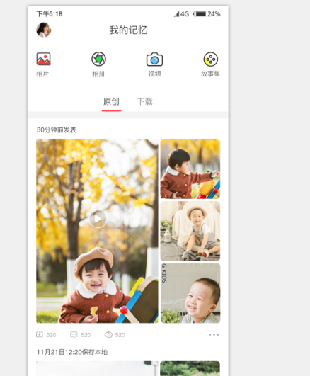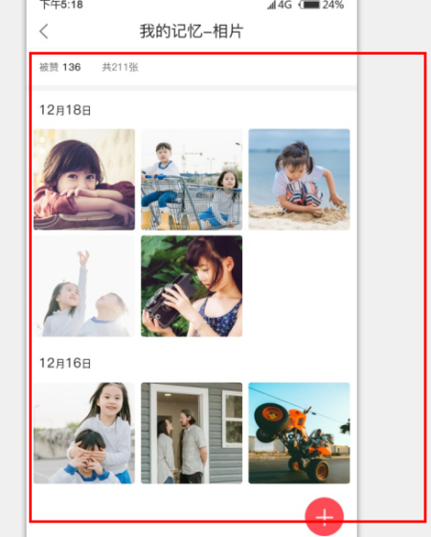

## 点赞接口

1. 接口描述

|  |  |
| --- | --- |
| **功能说明** | 验证token 用过uid来修改用户信息 |
| **URL** | /App/Common/add_laud |
| **HTTP请求方式** | POST |
| **HTTP响应消息** | JSON |
| **是否需要授权** | 是 |

请求参数

|  |  |  |  |
| --- | --- | --- | --- |
| **字段** | **类型** | **必须** | **说明** |
| uid | int | Y | 用户id |
| see_uid | int | Y | 关联被点赞的用户id |
| dynamic_id | int | Y | 被点赞的动态id |
| type | int | Y | 点在类型1：相片，2相册，3视频，4故事集 |

返回结果

|  |  |  |  |
| --- | --- | --- | --- |
| **字段** | **类型** | **必须** | **说明** |
| code | String | true | 状态编码，200表示成功，否则失败 |
| msg | String | true | 状态文字说明 |
| status | String | true | True为成功 |

## 我添加的宝宝列表

1. 接口描述

|  |  |
| --- | --- |
| **功能说明** | 验证token 用过uid来修改用户信息 |
| **URL** | /App/Member/my_child |
| **HTTP请求方式** | POST |
| **HTTP响应消息** | JSON |
| **是否需要授权** | 是 |

请求参数

|  |  |  |  |
| --- | --- | --- | --- |
| **字段** | **类型** | **必须** | **说明** |
| uid | int | Y | 用户id |

返回结果

|  |  |  |  |
| --- | --- | --- | --- |
| **字段** | **类型** | **必须** | **说明** |
| code | String | true | 状态编码，200表示成功，否则失败 |
| msg | String | true | 状态文字说明 |
| status | String | true | True为成功 |

## 宝宝首页 （见下图）

1. 接口描述

|  |  |
| --- | --- |
| **功能说明** | 验证token 用过uid来修改用户信息 |
| **URL** | /App/Child/child_index |
| **HTTP请求方式** | POST |
| **HTTP响应消息** | JSON |
| **是否需要授权** | 是 |

请求参数

|  |  |  |  |
| --- | --- | --- | --- |
| **字段** | **类型** | **必须** | **说明** |
| uid | int | Y | 用户id |
| child_id | int | Y | 孩子id |
| page |  |  | 页码 |
| num |  |  | 每页数量，默认20 |

返回结果

|  |  |  |  |
| --- | --- | --- | --- |
| **字段** | **类型** | **必须** | **说明** |
| code | String | true | 状态编码，200表示成功，否则失败 |
| msg | String | true | 状态文字说明 |
| status | String | true | True为成功 |

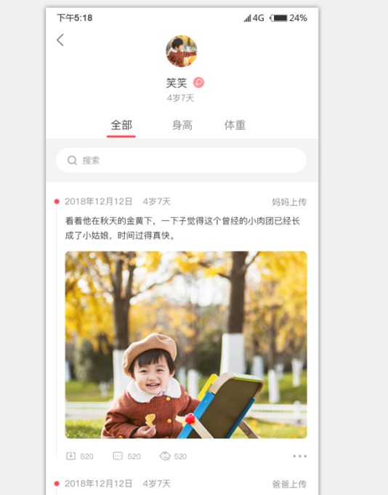

## 我的粉丝 （见下图）

1. 接口描述

|  |  |
| --- | --- |
| **功能说明** | 验证token 用过uid来修改用户信息 |
| **URL** | /App/Member/my_fans |
| **HTTP请求方式** | POST |
| **HTTP响应消息** | JSON |
| **是否需要授权** | 是 |

请求参数

|  |  |  |  |
| --- | --- | --- | --- |
| **字段** | **类型** | **必须** | **说明** |
| uid | int | Y | 用户id |
| keywords | string | N | 搜索词 |
| page |  |  | 页码 |
| num |  |  | 每页数量，默认20 |

返回结果

|  |  |  |  |
| --- | --- | --- | --- |
| **字段** | **类型** | **必须** | **说明** |
| code | String | true | 状态编码，200表示成功，否则失败 |
| msg | String | true | 状态文字说明 |
| status | String | true | True为成功 |

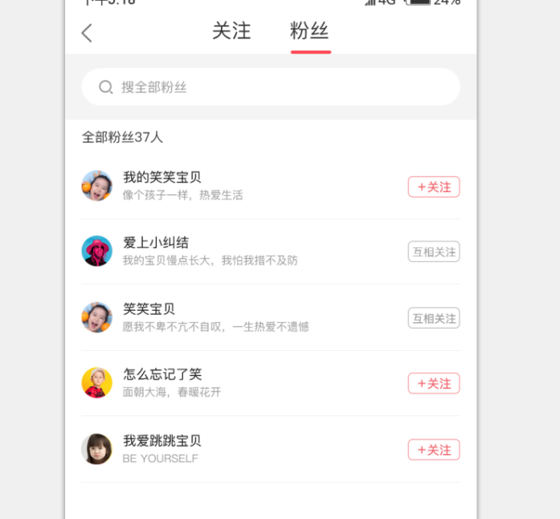

## 我的关注 （见下图）

1. 接口描述

|  |  |
| --- | --- |
| **功能说明** | 验证token 用过uid来修改用户信息 |
| **URL** | /App/Member/my_seelist |
| **HTTP请求方式** | POST |
| **HTTP响应消息** | JSON |
| **是否需要授权** | 是 |

请求参数

|  |  |  |  |
| --- | --- | --- | --- |
| **字段** | **类型** | **必须** | **说明** |
| uid | int | Y | 用户id |
| keywords | string | N | 搜索词 |
| page |  |  | 页码 |
| num |  |  | 每页数量，默认20 |

返回结果

|  |  |  |  |
| --- | --- | --- | --- |
| **字段** | **类型** | **必须** | **说明** |
| code | String | true | 状态编码，200表示成功，否则失败 |
| msg | String | true | 状态文字说明 |
| status | String | true | True为成功 |

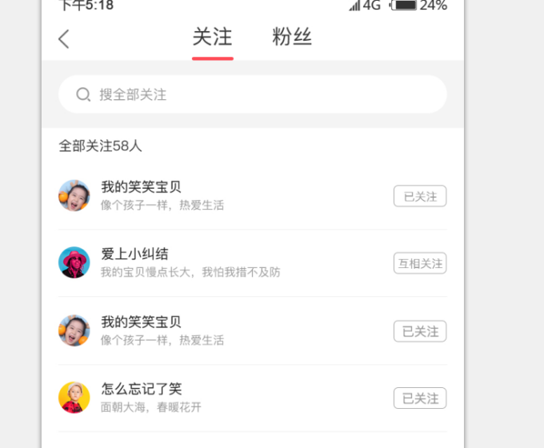

## 黑名单列表

1. 接口描述

|  |  |
| --- | --- |
| **功能说明** | 验证token 用过uid来修改用户信息 |
| **URL** | /App/Member/black_person |
| **HTTP请求方式** | POST |
| **HTTP响应消息** | JSON |
| **是否需要授权** | 是 |

请求参数

|  |  |  |  |
| --- | --- | --- | --- |
| **字段** | **类型** | **必须** | **说明** |
| uid | int | Y | 用户id |
| page |  |  | 页码 |
| num |  |  | 每页数量，默认20 |

返回结果

|  |  |  |  |
| --- | --- | --- | --- |
| **字段** | **类型** | **必须** | **说明** |
| code | String | true | 状态编码，200表示成功，否则失败 |
| msg | String | true | 状态文字说明 |
| status | String | true | True为成功 |

## 移除黑名单

1. 接口描述

|  |  |
| --- | --- |
| **功能说明** | 验证token 用过uid来修改用户信息 |
| **URL** | /App/Member/remove_black |
| **HTTP请求方式** | POST |
| **HTTP响应消息** | JSON |
| **是否需要授权** | 是 |

请求参数

|  |  |  |  |
| --- | --- | --- | --- |
| **字段** | **类型** | **必须** | **说明** |
| uid | int | Y | 用户id |
| id |  |  | 黑名单列表id |

返回结果

|  |  |  |  |
| --- | --- | --- | --- |
| **字段** | **类型** | **必须** | **说明** |
| code | String | true | 状态编码，200表示成功，否则失败 |
| msg | String | true | 状态文字说明 |
| status | String | true | True为成功 |

## 用户协议、关于我们

1. 接口描述

|  |  |
| --- | --- |
| **功能说明** | 验证token 用过uid来修改用户信息 |
| **URL** | /App/Common/other_auth |
| **HTTP请求方式** | POST |
| **HTTP响应消息** | JSON |
| **是否需要授权** | 是 |

请求参数

|  |  |  |  |
| --- | --- | --- | --- |
| **字段** | **类型** | **必须** | **说明** |
| type | int | Y | 类型：1用户协议，2关于我们 |

返回结果

|  |  |  |  |
| --- | --- | --- | --- |
| **字段** | **类型** | **必须** | **说明** |
| code | String | true | 状态编码，200表示成功，否则失败 |
| msg | String | true | 状态文字说明 |
| status | String | true | True为成功 |

## 通讯录

1. 接口描述

|  |  |
| --- | --- |
| **功能说明** | 验证token 用过uid来修改用户信息 |
| **URL** | /App/Common/tel_list |
| **HTTP请求方式** | POST |
| **HTTP响应消息** | JSON |
| **是否需要授权** | 是 |

请求参数

|  |  |  |  |
| --- | --- | --- | --- |
| **字段** | **类型** | **必须** | **说明** |
| uid | int | Y | 当前用户id |
| telarr | string | Y | 手机号和真实姓名{{‘mobile’:123123,’real_name’:张三},{‘mobile’:123123,’real_name’:张三}} |

返回结果

|  |  |  |  |
| --- | --- | --- | --- |
| **字段** | **类型** | **必须** | **说明** |
| code | String | true | 状态编码，200表示成功，否则失败 |
| msg | String | true | 状态文字说明 |
| status | String | true | True为成功 |
| data | array | true | see_status:1已关注，0未关注。see_uid:通讯录用户id |

## 把自己的身份和宝宝绑定

1. 接口描述

|  |  |
| --- | --- |
| **功能说明** | 验证token 用过uid来修改用户信息 |
| **URL** | /App/Common/bang_child |
| **HTTP请求方式** | POST |
| **HTTP响应消息** | JSON |
| **是否需要授权** | 是 |

请求参数

|  |  |  |  |
| --- | --- | --- | --- |
| **字段** | **类型** | **必须** | **说明** |
| bang_uid | int | Y | 当前用户id |
| child_id | int | Y | 孩子id |
| shenfen_id | int | Y | 身份id（如：哥哥、姐姐...） |

返回结果

|  |  |  |  |
| --- | --- | --- | --- |
| **字段** | **类型** | **必须** | **说明** |
| code | String | true | 状态编码，200表示成功，否则失败 |
| msg | String | true | 状态文字说明 |
| status | String | true | True为成功 |

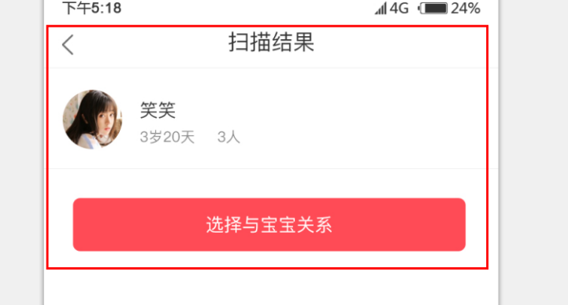

## 宝宝信息

1. 接口描述

|  |  |
| --- | --- |
| **功能说明** | 验证token 用过uid来修改用户信息 |
| **URL** | /App/Child/child_detail |
| **HTTP请求方式** | POST |
| **HTTP响应消息** | JSON |
| **是否需要授权** | 是 |

请求参数

|  |  |  |  |
| --- | --- | --- | --- |
| **字段** | **类型** | **必须** | **说明** |
| child_id | int | Y | 孩子id |

返回结果

|  |  |  |  |
| --- | --- | --- | --- |
| **字段** | **类型** | **必须** | **说明** |
| code | String | true | 状态编码，200表示成功，否则失败 |
| msg | String | true | 状态文字说明 |
| status | String | true | True为成功 |

## 消息界面接口

1. 接口描述

|  |  |
| --- | --- |
| **功能说明** | 验证token 用过uid来修改用户信息 |
| **URL** | /App/Member/my_message |
| **HTTP请求方式** | POST |
| **HTTP响应消息** | JSON |
| **是否需要授权** | 是 |

请求参数

|  |  |  |  |
| --- | --- | --- | --- |
| **字段** | **类型** | **必须** | **说明** |
| uid | int | Y | 当前用户id |

返回结果

|  |  |  |  |
| --- | --- | --- | --- |
| **字段** | **类型** | **必须** | **说明** |
| code | String | true | 状态编码，200表示成功，否则失败 |
| msg | String | true | 状态文字说明 |
| status | String | true | True为成功 |
| data | array |  | 返回信息（is_see:0未查看，1已查看） |

## @我的列表

1. 接口描述

|  |  |
| --- | --- |
| **功能说明** | 验证token 用过uid来修改用户信息 |
| **URL** | /App/Member/aite_listarr |
| **HTTP请求方式** | POST |
| **HTTP响应消息** | JSON |
| **是否需要授权** | 是 |

请求参数

|  |  |  |  |
| --- | --- | --- | --- |
| **字段** | **类型** | **必须** | **说明** |
| uid | int | Y | 当前用户id |

返回结果

|  |  |  |  |
| --- | --- | --- | --- |
| **字段** | **类型** | **必须** | **说明** |
| code | String | true | 状态编码，200表示成功，否则失败 |
| msg | String | true | 状态文字说明 |
| status | String | true | True为成功 |
| data | array |  | 返回信息（is_see:0未查看，1已查看） |

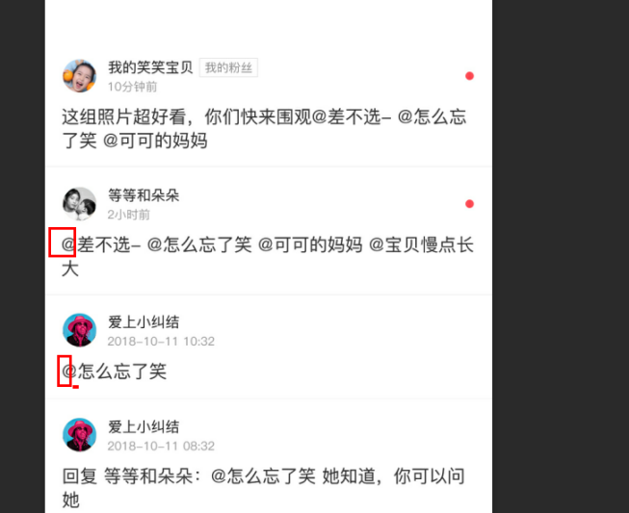

## 地区列表

1. 接口描述

|  |  |
| --- | --- |
| **功能说明** | 验证token 用过uid来修改用户信息 |
| **URL** | /App/Lists/zone |
| **HTTP请求方式** | POST |
| **HTTP响应消息** | JSON |
| **是否需要授权** | 是 |

请求参数

|  |  |  |  |
| --- | --- | --- | --- |
| **字段** | **类型** | **必须** | **说明** |
| pid | int | Y | 查询省就传0 查询市就传省的id 查询区县 就传市的id |

返回结果

|  |  |  |  |
| --- | --- | --- | --- |
| **字段** | **类型** | **必须** | **说明** |
| code | String | true | 状态编码，200表示成功，否则失败 |
| msg | String | true | 状态文字说明 |
| status | String | true | True为成功 |

## 更新查看状态

1. 接口描述

|  |  |
| --- | --- |
| **功能说明** | 验证token 用过uid来修改用户信息 |
| **URL** | /App/Member/change_see |
| **HTTP请求方式** | POST |
| **HTTP响应消息** | JSON |
| **是否需要授权** | 是 |

请求参数

|  |  |  |  |
| --- | --- | --- | --- |
| **字段** | **类型** | **必须** | **说明** |
| id | int | Y | 对应的列表id |
| type | int | Y | 1:评论中的，2@我中的 |

返回结果

|  |  |  |  |
| --- | --- | --- | --- |
| **字段** | **类型** | **必须** | **说明** |
| code | String | true | 状态编码，200表示成功，否则失败 |
| msg | String | true | 状态文字说明 |
| status | String | true | True为成功 |

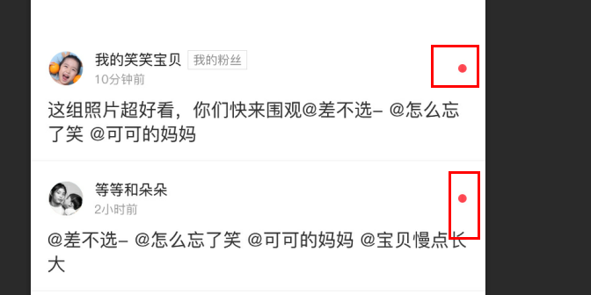

## 微信、QQ、微博绑定接口

1. 接口描述

|  |  |
| --- | --- |
| **功能说明** | 验证token 用过uid来修改用户信息 |
| **URL** | /App/Member/three_bang |
| **HTTP请求方式** | POST |
| **HTTP响应消息** | JSON |
| **是否需要授权** | 是 |

请求参数

|  |  |  |  |
| --- | --- | --- | --- |
| **字段** | **类型** | **必须** | **说明** |
| uid | int | Y | 当前用户id |
| unique_id | int | Y | 对应的唯一标识 |
| type | int | Y | 1:微信,2:QQ,3:微博 |
| bang_type | int | Y | 1:绑定，2解绑 |

返回结果

|  |  |  |  |
| --- | --- | --- | --- |
| **字段** | **类型** | **必须** | **说明** |
| code | String | true | 状态编码，200表示成功，否则失败 |
| msg | String | true | 状态文字说明 |
| status | String | true | True为成功 |

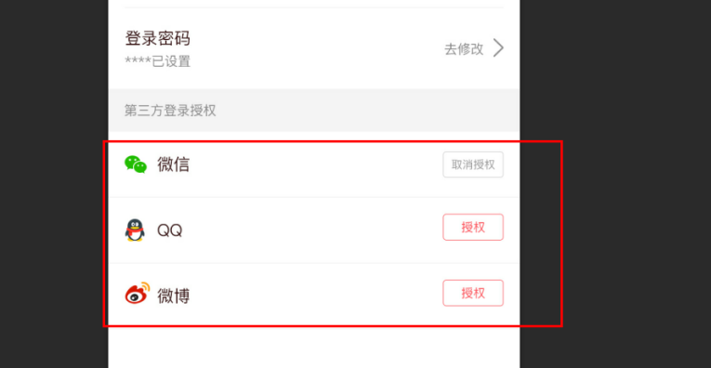

## 系统通知

1. 接口描述

|  |  |
| --- | --- |
| **功能说明** | 验证token 用过uid来修改用户信息 |
| **URL** | /App/Member/system_message |
| **HTTP请求方式** | POST |
| **HTTP响应消息** | JSON |
| **是否需要授权** | 是 |

请求参数

|  |  |  |  |
| --- | --- | --- | --- |
| **字段** | **类型** | **必须** | **说明** |
| uid | int | Y | 当前用户id |

返回结果

|  |  |  |  |
| --- | --- | --- | --- |
| **字段** | **类型** | **必须** | **说明** |
| code | String | true | 状态编码，200表示成功，否则失败 |
| msg | String | true | 状态文字说明 |
| status | String | true | True为成功 |
| data | array |  | 返回信息（see_status:1已看，0未看。msg_type：1特约审核状态,2后台发布活动） |

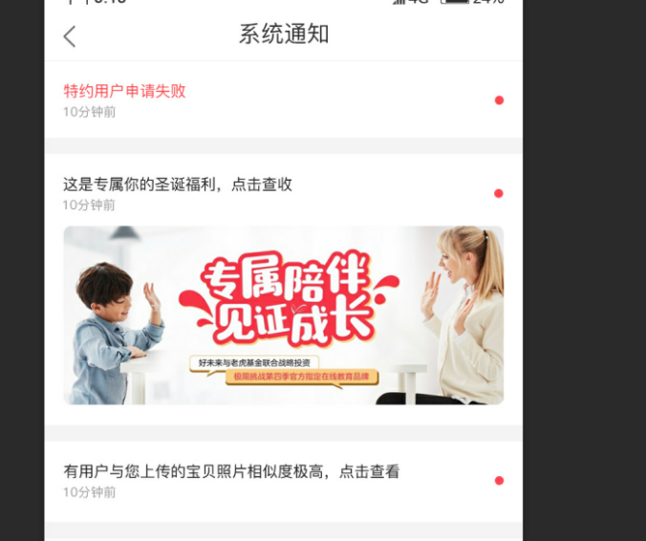

## 系统通知更新查看状态、以及删除

1. 接口描述

|  |  |
| --- | --- |
| **功能说明** | 验证token 用过uid来修改用户信息 |
| **URL** | /App/Member/msg_seestatus |
| **HTTP请求方式** | POST |
| **HTTP响应消息** | JSON |
| **是否需要授权** | 是 |

请求参数

|  |  |  |  |
| --- | --- | --- | --- |
| **字段** | **类型** | **必须** | **说明** |
| uid | int | Y | 当前用户id |
| id | int | Y | 消息列表id |
| cztype | int | Y | 1更改查看状态，2删除 |

返回结果

|  |  |  |  |
| --- | --- | --- | --- |
| **字段** | **类型** | **必须** | **说明** |
| code | String | true | 状态编码，200表示成功，否则失败 |
| msg | String | true | 状态文字说明 |
| status | String | true | True为成功 |

## 热搜排行

1. 接口描述

|  |  |
| --- | --- |
| **功能说明** | 验证token 用过uid来修改用户信息 |
| **URL** | /App/Lists/hot_search |
| **HTTP请求方式** | POST |
| **HTTP响应消息** | JSON |
| **是否需要授权** | 是 |

返回结果

|  |  |  |  |
| --- | --- | --- | --- |
| **字段** | **类型** | **必须** | **说明** |
| code | String | true | 状态编码，200表示成功，否则失败 |
| msg | String | true | 状态文字说明 |
| status | String | true | True为成功 |

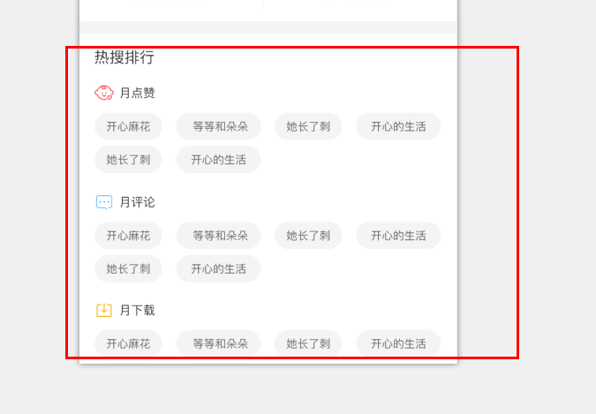

## 63、上传视频接口(不明白问我)

1. 接口描述

|  |  |
| --- | --- |
| **功能说明** |  |
| **URL** | /App/Public/upload_file |
| **HTTP请求方式** | POST |
| **HTTP响应消息** | JSON |
| **是否需要授权** | 是 |

需用file

1. 返回结果

|  |  |  |  |
| --- | --- | --- | --- |
| **字段** | **类型** | **必须** | **说明** |
| code | String | true | 状态编码，200表示成功，否则失败 |
| msg | String | true | 状态文字说明 |
| status | String | true | true为成功 |
| data | String | true | 返回结果数据 |

## 64、点赞列表

1. 接口描述

|  |  |
| --- | --- |
| **功能说明** | 验证token 用过uid来修改用户信息 |
| **URL** | /App/Member/formy_laud |
| **HTTP请求方式** | POST |
| **HTTP响应消息** | JSON |
| **是否需要授权** | 是 |

请求参数

|  |  |  |  |
| --- | --- | --- | --- |
| **字段** | **类型** | **必须** | **说明** |
| uid | int | Y | 当前用户id |
| page | int | Y | 页码 |
| num | int | Y | 不传就每页默认20 |

返回结果

|  |  |  |  |
| --- | --- | --- | --- |
| **字段** | **类型** | **必须** | **说明** |
| code | String | true | 状态编码，200表示成功，否则失败 |
| msg | String | true | 状态文字说明 |
| status | String | true | True为成功 |

